ДЕПАРТАМЕНТ ОБРАЗОВАНИЯ АДМИНИСТРАЦИИ ПУРОВСКОГО РАЙОНА МУНИЦИПАЛЬНОЕ БЮДЖЕТНОЕ ДОШКОЛЬНОЕ ОБРАЗОВАТЕЛЬНОЕ УЧРЕЖДЕНИЕ «ДЕТСКИЙ САД » ОБЩЕРАЗВИВАЮЩЕГО ВИДА «БЕЛОЧКА» г.ТАРКО – САЛЕ ПУРОВСКОГО РАЙОНА

ВОСПИТАТЕЛЬ: З.М.Шихшабекова

г.ТАРКО – САЛЕ

Программное содержание:
Систематизировать накопленные представления детей об осени. Закреплять с детьми названия овощей, знания детей о живой и неживой природе: о деревьях, о жизни диких животных и птиц осенью; понятия: высокий – низкий, умение ориентироваться в пространстве.
Развивать у детей познавательный интерес к жизни леса и его обитателям. Развивать общую и мимическую моторику, умение сочетать речь с движением, развивать воображение, логическое мышление, наблюдательность, эмоциональную сферу.
Воспитывать любовь к природе, бережное отношение к животным, птицам, умение вести себя в лесу, проявлять заботу и внимание ко всему живому, умение слушать друг друга, воспитателя.
Предварительная работа:
- Беседы об осени.
- Рассматривание пособий с изображением диких животных, деревьев, птиц; рассматривание альбома «Времена года».
- Наблюдения на участке детского сада за живой и неживой природой.
- Рассматривание репродукций художников.
- Чтение художественной литературы. Заучивание стихов.
Оборудование:
- Картина: «Осенний лес»;
- иллюстрации времен года.
- Схемы для составления картинок животных леса из палочек Кюизенера, палочки
Кюзинера.
- Грамзапись «Звуки осени».
- Музыка П.П. Чайковского из сборника «Времена года».
- Волшебный мешочек.
- Презентация: «Загадки об овощах».
- Герой персонаж – Лесовичок.
- Письмо от осени.
- Полотно ткани.
- Атрибуты: деревья, елочки, пенечки высокий и низкий, осенние листья.

Ход занятия:

Воспитатель: - Здравствуйте ребята, я очень рада вас видеть, посмотрите у нас сегодня замечательные гости, давайте с ними поздороваемся (дети здороваются).
Организационный момент.
Встанем все красиво в круг
И поднимем ручки,
после за руки возьмемся
и друг другу улыбнемся.
Воспитатель: - Посмотрите ребята, какой красивый у нас получился круг. А на что он похож?
Дети: - На круг, на пуговицу, на круглый стол, на солнышко (после дети садятся на коврик).

Основная часть
Воспитатель: - Сейчас вы услышите рассказ – загадку. Попробуйте отгадать, о каком времени года пойдёт речь (Рассказ читается под музыку П.П. Чайковского из сборника «Времена года»):
«В лесу шуршали листья, и казалось, будто кто-то ходит под клёнами и берёзами, и там, где пройдёт, листья краснеют и золотятся.
Теперь и не узнаешь родного леса, родной полянки, родного озера. Цветы увяли и засохли, трава пожелтела.
Все были заняты, все готовились к приходу зимы. Птицы снимались с мест и стаями летели к тёплым синим морям».
(Отрывок из рассказа О. Иваненко «Спокойной ночи»).
Воспитатель: - Скажите, о каком времени года мы будем говорить?
Дети: - Об осени.
Воспитатель: - Правильно об осени.
В этот момент в зал вбегает Лесовичок (весь запыхавшийся).
Лесовичок: - Еле убежал от злого волшебника, а куда это я попал?
Воспитатель: - Ребята, а кто это, вы знаете?
Дети: - Да, это Лесовичок.
Воспитатель: - Для начала тебе, Лесовичок, не помешает поздороваться с детьми, и с гостями нашими.
Лесовичок: - Здравствуйте ребята, здравствуйте уважаемые гости.
Лесовичок: - Дело в том, ребята, что меня отправила к вам Осень, и просила срочно вам передать это письмо.
Воспитатель: - Интересно, ребята, что же хотела Осень от нас, давайте прочитаем письмо.
Дети: - Давайте.
Воспитатель читает письмо:
- Здравствуйте ребята, мне нужна ваша помощь, дело в том, что злой волшебник, заколдовал осенние месяцы и осенний лес, и перепутал все времена года, помогите, пожалуйста, расставить все по своим местам, а то быть беде, может пропасть весь мой осенний урожай, звери могут погибнуть от холода. Помогите, пожалуйста, расколдовать мой осенний лес! А мой друг Лесовичок вас проведет в осенний лес и все вам расскажет.
Воспитатель: - Ну что, ребята, поможем осени расколдовать ее волшебный лес?
Дети: - Да.
Воспитатель: - А какие вы знаете осенние месяцы, ребята?
Дети: - Сентябрь, октябрь, ноябрь.
Воспитатель: - Молодцы, ребята!
Воспитатель: - А как же мы можем с вами отправится в осенний лес?
Лесовичок: - Мне Осень дала свое волшебное покрывало, вам надо всем накрыть на себя покрывало и вы очутитесь в волшебном лесу.
Воспитатель: - Ну что, ребята, поможем Осени расколдовать ее осенний лес, отправимся с вами в путешествие на помощь нашей Осени?
Дети: - Да.
Воспитатель накрывает детей покрывалом, и они заходят в зал ( под волшебную музыку).
На экране появляется картина «Зима».
Воспитатель: - Ой, ребята, посмотрите, а какое время года появилось на экране?
Дети: - Зима.
Лесовичок: - Ой, что же теперь делать то, ведь мы попали в гости к первому месяцу осени, а злой волшебник впустил в лес зиму, теперь все погибнет.
Воспитатель: - Ребята, а как называется первый месяц осени?
Дети: - Сентябрь.
Лесовичок: - Правильно, ребята, но чтобы расколдовать первый осенний месяц нам необходимо разгадать загадки об урожае осени.
Дети разгадывают загадки, на экране появляются картинки - отгадки загадок (слайды с отгадками).
Воспитатель: - Молодцы ребята, на экране появляется, картинка осеннего месяца.
Лесовичок: - Урааааа, ребята, вы смогли расколдовать первый осенний месяц.
Воспитатель: - Ребята, вы молодцы, давайте с вами немного поиграем.
Физминутка:
Стояла корзинка на полке без дела (присесть, округлить руки – изобразить корзину)
Скучала, наверно, все лето она (наклоны головы, вправо-влево)
Вот осень пришла и листва пожелтела, (встать, изобразить ветви деревьев)
Настала пора собирать урожай. (потянуться, изобразить срывание фруктов с деревьев)
Корзинка довольна (руки округлить перед собой, кивать головой)
Она удивилась (развести руки)
Что так много фруктов в саду уродилось! (подняться на носочки, показать руками большой круг).

Лесовичок: - Ребята, нам теперь надо помочь второму месяцу, для этого необходимо справиться со сложным заданием, который придумал злой волшебник, и если мы с вами сможем справиться с его заданием, то расколдуем и второй месяц.
Воспитатель: - А какое это задание?
Лесовичок: - Осень мне сказала, что видела, как злой волшебник спрятал конверт с заданиями под самый высокий пенечек, возле елочки.
Воспитатель: - Ребята, давайте с вами внимательно осмотримся в лесу, и поищем где же здесь в лесу деревья и пенечки.
Воспитатель: - Ребята, а скажите пожалуйста, а чем отличается дерево береза, ну, например от елочки?
Дети: - Береза - это лиственное дерево, а елочка - это хвойное дерево.
Воспитатель: - А чем хвойные деревья отличаются от лиственных?
Дети: - Лиственные - это те деревья, где есть листочки, а хвойные - это те деревья, где вместо листочков есть иголочки.
Лесовичок: - Ребята, а какие вы знаете хвойные деревья?
Дети: - Елочка, кедр, сосна, осина.
Лесовичок: - А лиственные знаете?
Дети: - Да, знаем: это береза, дуб, тополь, ива и т.д.
Воспитатель: - Какие вы молодцы ребята, давайте с вами теперь поищем, где же в лесу самый высокий пенечек.
Дети с воспитателем ищут пенечки.
Лесовичок: - Ой, смотрите, я нашел, вот пенечек, а рядом с ним находиться елочка.
Воспитатель: - Ребята, вспомните пожалуйста, и скажите мне, под каким пенечком должен находиться заколдованный конвертик с заданием.
Дети: - Под самым высоким пенечком.
Воспитатель: - А это какой пенечек?
Дети: - Самый низкий?
Воспитатель: - А мы с вами должны найти самый высокий пенечек.
Дети: - Вот нашли, это самый высокий пенечек, давайте с вами посмотрим, где же здесь заколдованный конвертик с заданиями.
Воспитатель: - Вот конвертик. Давайте посмотрим, что же здесь есть.
Воспитатель достает из конверта картинки - схемы диких животных из палочек Кюзинера.

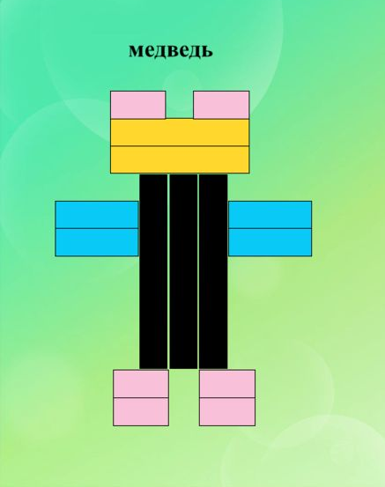
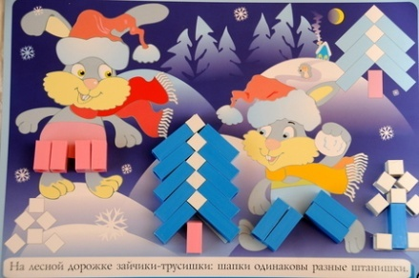
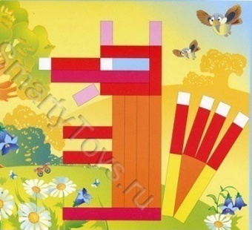

Лесовичок: - Чтобы справиться с этим заданиям, нужно взять заколдованные палочки, и по этой схеме построить то, что изображено на картине.
Воспитатель: - Ну что, ребята, справимся с этим нелегким заданием.
Дети : - Да.
Воспитатель: - Тогда проходим за столы. Посмотрите, ребята, на столах находятся волшебные заколдованные палочки, давайте поскорее построим по схемам с вами животных как на картине и расколдуем их.
Дети проходят за столы и начинают работать, по ходу работы воспитатель задает детям вопросы:
Воспитатель: - Какие запасы делают животные на зиму.
Дети: - Грибы, ягоды, орехи, сено, шишки, кору…
Воспитатель: - А как зайка готовиться к зиме.
Дети: - Она меняет свою шубку с серой на белую.
Воспитатель: - А почему меняет, ребята?
Дети: - Потому что зимой, когда на зайке белая шубка она сливается со снегом, и ее не видно, поэтому меняет свою шубку на белую, чтобы дикие звери ее не заметили.
Лесовичок: - А какие запасы делают белочки осенью?
Дети: - Они сушат грибы, ягоды, орешки, жёлуди, меняют рыжую шубку на серую.
Воспитатель: - Ребята, скажите, пожалуйста, как же готовиться к зиме медведь?
Дети: - А за несколько недель до сна, он запасается жиром: кушает орехи, рыбу, растения. Он ложится спать еще до первого снега, чтобы его следы не были заметны на снегу. Зимой медведь впадает в спячку.
Лесовичок: - Какие вы молодцы ребята, вы расколдовали второй месяц осени.
Воспитатель: - А какой, ребята, второй месяц осени?
Дети: - Октябрь.
Лесовичок: - Правильно ребята.
Лесовичок: - Посмотрите, ребята, а это мое самое любимое место, это осенняя поляна.
Воспитатель: - Ребята, давайте с вами немного отдохнем, присядем на полянке и закроем глазки, послушайте шум леса, как птички поют, шелестит трава, опадают листочки.
Воспитатель: - Скажите, пожалуйста, ребята, а почему листья опадают с деревьев.
Дети: - Потому что осенью становиться холодно и листочки меняют свой цвет на желтый, коричневый, опадают на землю.
Воспитатель: - А как называется явление, когда опадают листочки, и на земле становиться много - много листочков.
Дети: - Листопад.
Воспитатель: - Молодцы, ребята.
В этот момент воспитатель находит чудесный мешочек за осенним деревом.
Воспитатель: - Ой, ребята, посмотрите, я нашла какой - то мешочек, интересно, что же в нем.
Лесовичок: - Это же тот самый мешочек, в котором злой волшебник спрятал последний месяц?
Воспитатель: - А какой последний месяц, ребята, осени?
Дети: - Ноябрь.
Воспитатель: - Молодцы ребята!
Лесовичок: - Интересно, что в нем, давайте посмотрим.
(Воспитатель открывает и достает картинки времен года).
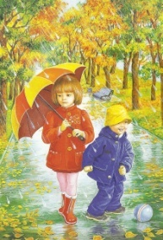
Лесовичок: - Ребята, если вы правильно расставите картинки по очередности как идут времена года, то мы с вами расколдуем третий месяц Осени.
Воспитатель: - Ну что, ребята, давайте посмотрим с вами на картинки.
Воспитатель: - Какое время года изображено на этой картине?
Дети: - Осень.

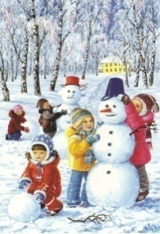
Воспитатель: - Правильно ребята, а за осенью какое время года идет?
Воспитатель: - Зима.
Воспитатель: - А где это картинка? (Дети показывают)

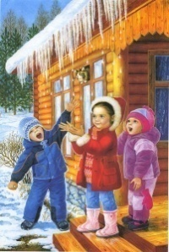
Лесовичок: - А следом какое время года идет?
Дети: - Весна (дети показывают картину с изображением весны).

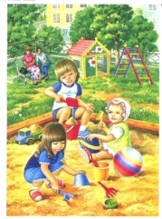
Воспитатель: - А следом какое время года идет ребята.
Дети: - Лето (и показывают на последнию картину с изображением лета).

Дети расставляют по последовательности картинки времен года.
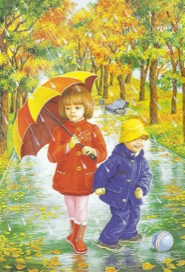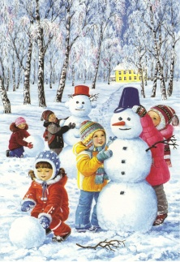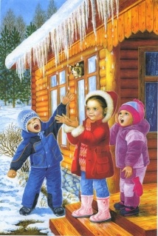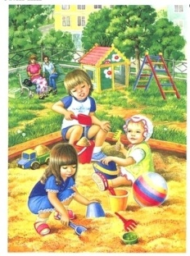

Воспитатель: - Молодцы ребята. А как вы догадались по картинам какое время года изображено на ней (Дети описывают картины и составляют 2 – 3 предложения по каждой картине).
Лесовичок: - Посмотрите ребята, в мешочке что - то еще осталось (просовывает руку и достает картины с изображением птиц).
Воспитатель: - А вот скажите, пожалуйста, какие птицы бывают?
Дети: - Перелетные, зимующие
Воспитатель: - А что же это за перелетные птицы?
Дети: - Это птицы, которые улетают на юг, там теплее и сытнее.
Воспитатель: - А как вы думаете, все ли птицы сразу улетают?
Дети: - Нет, сначала улетают птицы, которые питаются насекомыми, потому что насекомые осенью прячутся (Ласточки, стрижки кукушки, жаворонки). Затем улетают птицы, которые находят корм на земле. Исчезают червяки, не заметны плоды и зерна. (Это скворцы, журавли, грачи). В последнюю очередь улетают водоплавающие птицы: гуси, лебеди, утки. Потому что вода на реках замерзает.
Лесовичок: - Ребята, какие же вы молодцы, вы расколдовали все три осенние месяцы: сентябрь, октябрь, и ноябрь и расставили времена года по порядку, а самое главное то, что вы расколдовали осенний лес. Спасибо вам ребята!
Лесовичок: - Теперь пора, ребята, и мне идти и следить за порядком в лесу. За то, что вы помогли Осень просила вам передать небольшие подарочки, посмотрите - это раскраски осени. Теперь вы в своей группе сможете раскрасить их.
Дети: - Спасибо.
Воспитатель: - Спасибо тебе, Лесовичок, за подарки.
Лесовичок: - До свидания, ребята.
Дети: - До свидания.
Воспитатель: - Ребята, вы молодцы! Скажите, пожалуйста, что вам понравилось в нашем путешествии в осеннем лесу? (Дети отвечают, что им запомнилось больше всего).
Воспитатель: - Ну что, ребята, теперь и нам пора отправляться с вами в группу. Давайте с вами попрощаемся с нашими гостями и отправимся в путь (Дети говорят до свидания гостям).
Воспитатель накрывает детей покрывалом осени и они оказываются в группе.
В группе по желанию дети раскрашивают раскраски об осени.

